人教版九年级物理《15.3串联和并联》教学设计

（一）教学目标：
知识与技能
- 会判断判断两个灯泡是串联还是并联。会连接两个灯光的串联电路和并联电路。
- 会画串联、并联电路的电路图。
过程与方法
- 掌握两个灯泡串联、并联的连接顺序和方法，做到快而准确。
- 尝试用探究的方法连接串联电路和并联电路。
- 通过按照具体要求练习连接电路，掌握解决问题的方法。
情感、态度和价值观
1．通过小灯光串联、并联的特点和连接，体会物理学知识的应用价值，培养学生乐于将所学知识应用于实际的兴趣。
2．通过连接小灯泡串联、并联电路，培养学生严肃认真的科学精神。
（二）教学重点：两个灯泡串联、并联的连接顺序和方法
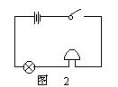
（三）教具：4.5伏电池组，2.5伏小灯泡2个（带灯座），单刀单掷开关3个，绝缘导线8根。
（四）教学过程
电路的基本连接方法
1、串联电路。
（1）定义：把用电器逐个顺次地连接起来的电路叫串联电路。
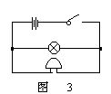
（2）电路图：
（3） 电路特点：整个电路没有分叉，电路只有一条通路。
2、并联电路。
（1）定义：把用电器并列地连接起来的电路叫并联电路。
电路图：
(3)电路特点：电流没有分开的部分叫干路，电流分开的部分叫支路，每条支路各
自与干路组成电流的通路。
3、识别电路串联、并联的方法：
方法一：分析电路中元件的连接方法，逐个顺次连接的是串联，并列接在电路两点的是并联。
方法二：看电流的流向。从电源正极开始，沿电路向前移动，如果电路不分叉，电流依次通过所有的用电器，达到电源的负极，这些用电器是串联。如果电流在电路中某点分出几条支路，而在另一点会合，即电流有分有合，并排通过了各支路上的用电器，再回到电源负极，这些支路上用电器是并联。
方法三：假设电路中某用电器不存在，判断是否出现断路，若出现了，则此用电器必然串联在电路中。假若电路中某一用电器不存在时，并不影响其它元件中有电流通过，则此元件必然是并联在电路中
4、由电路图连接实物的方法
（1）串联电路：按电路图摆好元件位置，开关S应断开。从电源正极出发，逐个顺次连接所有元件，然后回到电源负极。
（2）并联电路：按电路图摆好元件位置，开关S应断开。首先任选一条支路与开关、电源等元件按串联方法连成回路，再把与该支路并联的各支路依次并在该支路上。
5、设计电路的方法：设计电路就是按照要求确定电路中各元件的位置。其方法是：先将开关和用电器 对应地连接起来，要能分析出开关是控制哪个用电器的。在电路中起到什么作用（是控制干路还是控制支路），若开关在干路中，应与电源串联。开关在支路中，应与它所控制的用电器串联。然后通过分析、判断出用电器之间是串联还是并联。在分析的基础上正确画出电路图。最后根据题中要求，按照所作出的电路图，逐项检查，看是否符合要求。

课堂训练：
一、填空题


1、在串联电路中，当开关连接在电路中的位置不同时，其作用都是 ，在并联电路中，连接在干路上的开关作用是 连接在支路上的开关作用是 。
L₂
d
F
E
c
a
b
＋
－
L₁
2、在家庭电路中，电灯跟开关之间的连接方式是 ，各种用电器之间的连接方式是 。
3、在两个灯泡串联的电路中，闭合开关后若其中一只灯泡的灯丝断了，另一只灯泡能否发光？在两个灯泡并联的电路中，闭合开关后若其中一只灯泡的灯丝断了，另外一只灯泡能否发光? 。
4、如图所示电路，闭合开关后电路将会出现的现象是 ，若将灯泡L₁和L₂改成串联，应采取的措施是 若将两灯泡改为并联，应采取的措施是 。
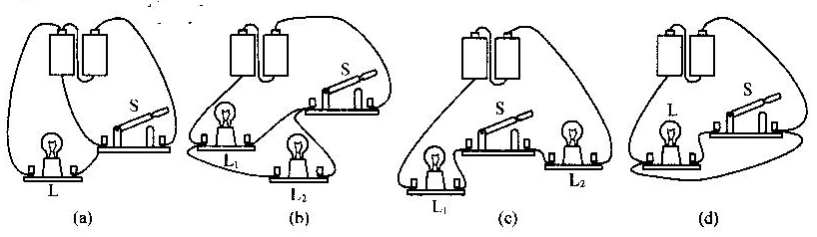
如图所示,若连接B、C接线柱，则L₁ 、L₂ 联，若使灯L₁ 、L₂并联，则接线柱A与B连接，接线柱C 与 连接。
5、下面4个电路中，根据要求填写图号。
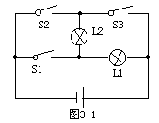
（1）、已造成短路的有 图，闭合开关S后会出现短路的有 图。
（2）、组成串联电路的有 图，组成并联电路的有 图。
6.如图2所示，要使灯L₁、L₂串联应闭合开关________，要使L₁、L₂
并联,应闭合开关________，为了保护电路，不能同时闭合开关____
二、选择题
1、下列说法中，错误的是（ ）
A、用一只开关同时控制两只灯泡，这两只灯泡可能是并联的
S₂
S₁
L₁
L₂
B、在两只灯泡串联的电路中，拧去一只灯泡，另一只灯泡可能发光
C、在两只灯泡并联的电路中，拧去一中灯泡，另一只灯泡一定发光
D、在串联电路中，开关的位置改变后，其控制作用一定不变
2、如图所示电路，开关S₁、S₂全闭合时出现的现象是（ ）
A、灯泡L₁、L₂都亮B、只有灯泡L₁亮C、只有灯泡L₂亮 D、灯泡L₁、L₂都不亮
3、下列各电路图中，开关只能控制一只灯泡的是（ ）
A B C D
L₂
L₁
S
S
L₁
L₂
L₁
S
L₂
L₁
S
L₂

4、如图四个电路图中，与下面实物图对应的是（ ）

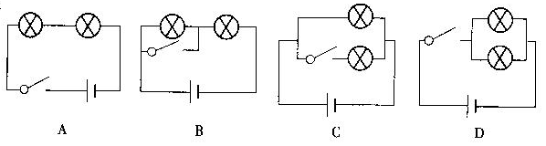
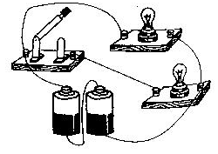

5、如图所示的电路 ，下列分析正确的是 （ ）
L₂
L₁
S₁
S₃
S₂
A．若S₁、S₂、S₃都闭合时，则L₁ 、L₂并联
B．若S₁、S₂、S₃都闭合时，则L₁ 、L₂串联
C．S₃断开、S₁、S₂闭合，L₁ 、L₂并联
D．S₁闭合、S₂、S₃断开，L₁ 、L₂串联
6、如图所示的四个电路中，开关能使L₁ 、L₂两盏灯同时发光和熄灭的是 （ ）
L₂
L₁
L₂
L₁
L₂
L₁
L₂
L₁
A
D
C
B

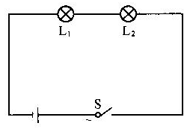

7.图中，若L₂的灯丝断了，而电路其他部分完好， 则开关S闭合后 （ ）

A．L₁发光，L₂不发光B．L₁不发光，L₂发光C． L₁ 和 L₂都发光D．L₁ 和 L₂都不发光
8、在下图中，两灯泡组成并联的电路的电路图是（ ）
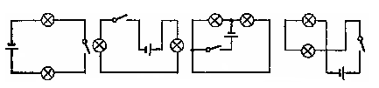

9.居民楼的楼道里，夜间只是偶尔有人经过，电灯总是亮着造成很大浪费。科研人员利用“光敏”材料制“光控开关”——天黑时，自动闭合，天亮时，自动断开；利用“声敏”材料制成“声控开关”——当有人走动发出声音时，自动闭合，无人走动时自动断开。若将这两种开关配合使用，就可以使楼道灯变得“聪明”．则这种“聪明”的电路是（ ）
220V
220V
220V
220V
A
B
C
D
光控
声控
声控
光控
光控
声控
光控
声控

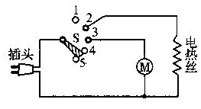

10、下图是理发用电吹风的电路，其中电热丝通电会发热，电动机通电会送风，选择开关S同时与哪两个触点接触时，电吹风送出来的是热风 （ ）
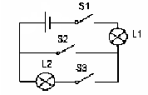
A．1和2 B．2和3C．3和4 D．4和5
11、在图所示的电路中，要使L₁发亮( )
A、只闭合开关S₁ B、只闭合开关S₂
C、三个开关都闭合 D、只闭合开关S₂和S₃
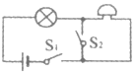
12、一种声光报警器的电路如题10图所示．闭合开关S₁和S₂后，会出现的现象是（ ）
A．灯亮，铃不响 B．灯不亮，铃不响
C．灯亮，铃响 D．灯不亮，铃响
13、某机要室大门是由电动机控制的，钥匙(电路开关)分别由两名工作人员保管，单把钥匙无法打开。图中符合要求的电路是（ ）
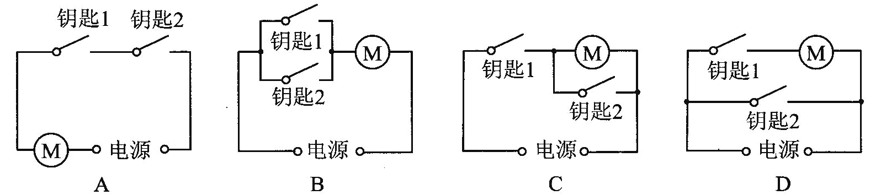
14.一般家庭的卫生间都要安装照明灯和换气扇，使用时，有时需要各自独立工作，有时需要它们同时工作，在如图6所示的电路中，你认为符合上述要求的是（ ）
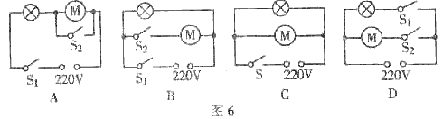
15.小轿车上都装有一个用来提醒司机是否关好车门的指示灯．四个车门中只要有一个门没关好(相当于一个开关断开)，该指示灯就会发光。图2所示的模似电路图符合要求的是（ ）
